Описание архитектуры программного интерфейса API SuperJob

Общая информация 1
Перечень терминов и сокращений 1
Используемые технологии, решения и их версии 2
Требования к инфраструктуре 3
Требования к ПО сервера 3
Требования к программному и аппаратному обеспечению клиента 3
Архитектура backend и схема взаимодействия 4
Логическая схема 4
Таблица имен серверов 4
Программнгые модули 5
СОИСКАТЕЛЬ 5
РАБОТОДАТЕЛЬ 6
Установка и настройка системы 6
Механизм аутентификации 6
Требования к резервному копированию 6

Общая информация

Перечень терминов и сокращений

Общество, Лицензиар – Общество с ограниченной ответственностью «СуперДжоб».

Пользователь, Лицензиат – лицо, вступающее во взаимоотношения с Обществом, являющееся Соискателем, Прямым работодателем или Кадровым агентством.

Соискатель – физическое лицо, имеющее право в соответствии с действующим законодательством на осуществление трудовой деятельности на территории РФ, прошедшее процедуру регистрации на Сайте SuperJob.

Работодатель - лицо, являющееся Прямым работодателем или Кадровым агентством.

Резюме – самостоятельный информационный элемент Базы данных SuperJob, содержащий следующие персональные данные и сведения о Соискателе, предоставленные Обществу с целью создания Базы данных SuperJob: ФИО, номер телефона, адрес электронной почты, фото, сведения о дополнительном образовании, портфолио, должность, доход, возраст, дата рождения, город проживания, опыт работы, образование, описание знаний и навыков, иностранные языки, водительские права, гражданство, семейное положение.

Вакансия – самостоятельный информационный элемент Базы данных SuperJob, содержащий следующие сведения о вакантной должности Работодателя, требующей замещения, предоставленные Обществу с целью создания Базы данных SuperJob: должность, специализация, адрес, станция метро, тип занятости, вознаграждение, видео, описание вакансии, информация о компании.

Сайт SuperJob (Сайт) - совокупность программы для ЭВМ в виде Программных модулей, Базы данных SuperJob, а также иной информации, содержащейся в информационной системе, доступ к которым обеспечивается посредством информационно-телекоммуникационной сети «Интернет» по сетевому адресу (доменному имени) https://www.superjob.ru/, включая все уровни указанных доменов, как функционирующих на дату заключения соответствующего соглашения, так и запускаемых и вводимых в эксплуатацию в течение всего срока его действия, а также через мобильное приложение при помощи мобильных устройств (смартфонов, планшетов и других устройств).

База данных SuperJob (База данных) - представленная в объективной форме совокупность Резюме и Вакансий, систематизированных таким образом, чтобы эти материалы могли быть найдены и обработаны с помощью ЭВМ с использованием Программных модулей, на создание которой Общество осуществляет существенные затраты. Исключительные права на Базу данных на территории РФ принадлежат Обществу защищены и зарегистрированы в Федеральном институте промышленной собственности (Роспатенте), что удостоверяется свидетельством о государственной регистрации №2012620365 от 19.04.2012.

Программа для ЭВМ – представленная в объективной форме совокупность данных и команд в виде Программных модулей, предназначенных для функционирования ЭВМ и других компьютерных устройств в целях систематизации и управления Базой данных, а также получения иных результатов, обеспечиваемых посредством использования конкретных данных и команд в соответствии с их функциональным предназначением, в пределах предусмотренных лицензионным соглашением, и порождаемые ею аудиовизуальные отображения (включая входящие в ее состав графические изображения и пользовательские интерфейсы).

Программный интерфейс API SuperJob (API Superjob) – подмножество Программ для ЭВМ, являющееся техническим расширением функционала Сайта и предназначенное для предоставления зарегистрированным пользователям Сайта возможности доступа к функциональным возможностям Сайта без использования браузера, путем двустороннего обмена информацией в компактном, машино-понятном формате, посредством создания клиентов API.

Клиент API – программный модуль, созданный и используемый пользователем для доступа к API Superjob, соответствующий Требованиям к программному обеспечению клиента и спецификациям, описанным в представленной документации по взаимодействию с API Superjob. Общество не осуществляет разработку клиентов API, но предоставляет в свободном доступе посредством Сайта указанную документацию и осуществляет при необходимости, в разумные сроки и в разумных объемах, техническую поддержку (консультирование) по взаимодействию с API Superjob Пользователей, имеющих доступ к API Superjob.

Используемые технологии, решения и их версии

Наименование | Описание
Архитектура программного обеспечения | Система построена на клиент-серверной архитектуре, при этом программное обеспечение сервера базируется на нескольких базовых компонентах: Nginx, Apache, MariaDb, SphinxSearch, RabbitMQ
Языки программирования | Сервер: PHP 7.2.10
Среды разработки | Jetbrains PhpStorm 2020.2.3 (не входит в состав Системы)
Основные библиотеки | Yii 1.1.22, Behat 3.7.0, Doctrine 2.7.0
Используемая база данных | MariaDb 10.3.22
Система хранения версий | Git 2.26.2
Система обмена данными между сервером и клиентом | HTTP2 в формате JSON
Механизм мониторинга или накопления событий в Системе | Vertica Analytic Database v8.0.0-3  grafana, jenkins, slack notifications
Обработка исключений | Sentry 8.12.0

Требования к инфраструктуре
Серверное и сетевое оборудование должно размещаться в ЦОД (Центре обработке данных) обеспечивающем уровень надежности стандарта не ниже Tire II
Подключение к сети Интернет должно осуществляться с использованием не менее 2-х каналов передачи данных, с автоматическим резервированием. Необходимая суммарная пропускная способность подключения - 2Gbps

Локальная вычислительная сеть, в которой разворачивается программно-аппаратный комплекс, должна обеспечивать отказоустойчивость (дублирование коммутаторов, агрегация магистральных линий, дублирование подключений серверного оборудования (bonding).

Серверное оборудование должно быть стоечного исполнения, иметь дублирование электропитания.
Подбор спецификации серверов должен осуществляется в зависимости от прикладного ПО, которое будет работать на данном сервере.

На уровне программного обеспечения, в ответственных узлах, должно осуществляться резервирование и дублирование.

Требования к ПО сервера
Операционные системы на серверах программного комплекса: CentOS версии 7 и выше, Virtuozzo версии 7 и выше.

Требования к программному и аппаратному обеспечению клиента
Программный модуль, обеспечивающий взаимодействие с API Superjob посредством протокола HTTP 2 через каналы сети Интернет путем формирования запросов и получения ответов в формате JSON.
Минимальные требования к конфигурации ПК Клиента:
- Процессор 1 GHz
- Оперативная память 3GB RAM
- Жесткий диск HDD 50GB
- Операционная система Windows 7 x64

Архитектура backend и схема взаимодействия

Логическая схема
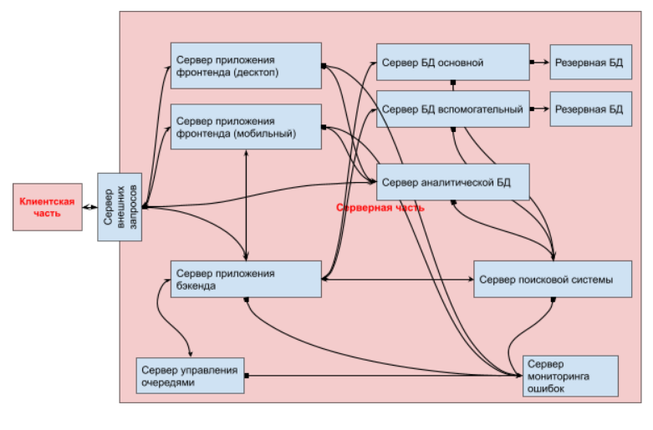

Таблица имен серверов

Группа серверов | Имена хостов
Сервера приложений бэкенда | apps41...apps61, cron41, cron42, pbe-archive, pbe-export, pbe-heap, pbe-spread02, pbe-spread03, worker01, worker02
Сервера БД | dbs-master, dbs-aux-master, cdb-backup, dbs-wrkm, dbs-aux-wrkm
Сервера поисковой системы | sphm-master, sphm-second
Сервера вспомогательных систем | rmq, sentry, zabbix, clickhouse

Программные модули
Система управления данными - представленная в объективной форме совокупность данных и команд, отвечающих за систематизацию Базы данных и поисковую выдачу с использованием расширенного перечня точных параметров (фильтров). Программный модуль визуально представлен пользовательским интерфейсом «ПОДБОРКИ».

Система - редактор - представленная в объективной форме совокупность данных и команд, предназначенных для (i) создания, удаления, редактирования шаблонов писем; (ii) формирования журналов отправленных писем; (iii) управления данными пользователя (добавление пользователя, редактирование контактной информации пользователя). Программный модуль визуально представлен пользовательским интерфейсом «НАСТРОЙКА»

Система обработки и обмена данными - представленная в объективной форме совокупность данных и команд, предназначенных для создания и редактирования Вакансий, добавления видео Вакансий, импорта Вакансий с различных ресурсов; формирования аналитики в различных форматах, а также предоставляющая возможность дополнения функций редактирования – неактивированных надстроек (плагинов). Программный модуль визуально представлен пользовательским интерфейсом «МОИ ВАКАНСИИ».

Система управления внешними взаимодействиями - представленная в объективной форме совокупность данных и команд, предназначенных для (i) создания, редактирования и удаления комментариев к Резюме; (ii) формирования реестров на основе откликов Соискателей и обработки данных реестров с использованием точных параметров (фильтров), а также реализующая дополнительную функциональную возможность неактивированных надстроек (плагинов), осуществляющих обработку массива данных Базы данных для формирования умной выборки, составляющей до 15 Резюме, опубликованных за последние 24 часа, подходящих требованиям Вакансии, размещенных в открытом доступе. Программный модуль визуально представлен пользовательским интерфейсом «ОТКЛИКИ».

Учетная система – представленная в объективной форме совокупность данных и команд, предназначенных для автоматизированного учёта фактов реализации Пользователем, предоставленных ему прав и контроля Общества за использованием прав способом, не предусмотренным лицензионным договором, либо по прекращении действия такого договора, либо иным образом за пределами прав, предоставленных по договору.

СОИСКАТЕЛЬ
Описание доступных форматов запроса, передачи и получения данных через API Superjob для Соискателя размещено в сути Интернет по адресу https://api.superjob.ru/doc/api2-public/

РАБОТОДАТЕЛЬ
Описание доступных форматов запроса, передачи и получения данных через API Superjob для Работодателя размещено в сути Интернет по адресу https://api.superjob.ru/doc/api2-public-emp/

Установка и настройка системы
Установка программ Системы происходит на основе ролей Ansible, описанных в соответствующем репозитории после установки ОС и базового ПО. Структура БД создаётся из дампа или резервной копии с последующим применением изменений, описанных в коде бэкенда в виде миграций.
Настройка сети должна быть произведена таким образом, чтоб входящий трафик, направленный на поддомен api.superjob.ru и соответствующий спецификациям обмена данными для API Superjob, попадал на сервера бэкенда с префиксом имени apps. Между всеми серверами системы должен быть прямой сетевой доступ без файрволов.
Дальнейшая настройка системы и определение прав Пользователей происходит в административном веб-интерфейсе.

Механизм аутентификации
Для использования API Superjob Пользователь должен пройти авторизацию и поддерживать актуальной сессию авторизации в соответствии со спецификацией, размещенной в сети Интернет по адресу https://api.superjob.ru/doc/auth/
Доступ к API Superjob осуществляется с помощью уникальной пары логин/пароль, передаваемой Пользователю после регистрации его на Сайте и подтверждения его прав доступа к API Superjob администраторами Сайта.

Требования к резервному копированию
Резервное копирование базы данных должно осуществляться ежесуточно. Хранение резервных копий за последние 7 суток.

